План-схема безпасного дорожного движения МБОУ «Новоникольская ООШ»
Альметьевского муниципального района Республики Татарстан
Церковь
Школа

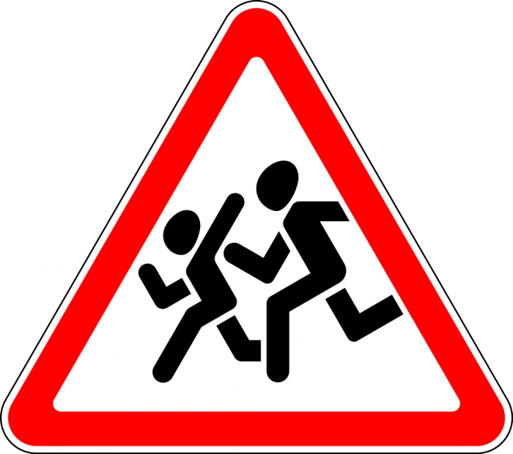
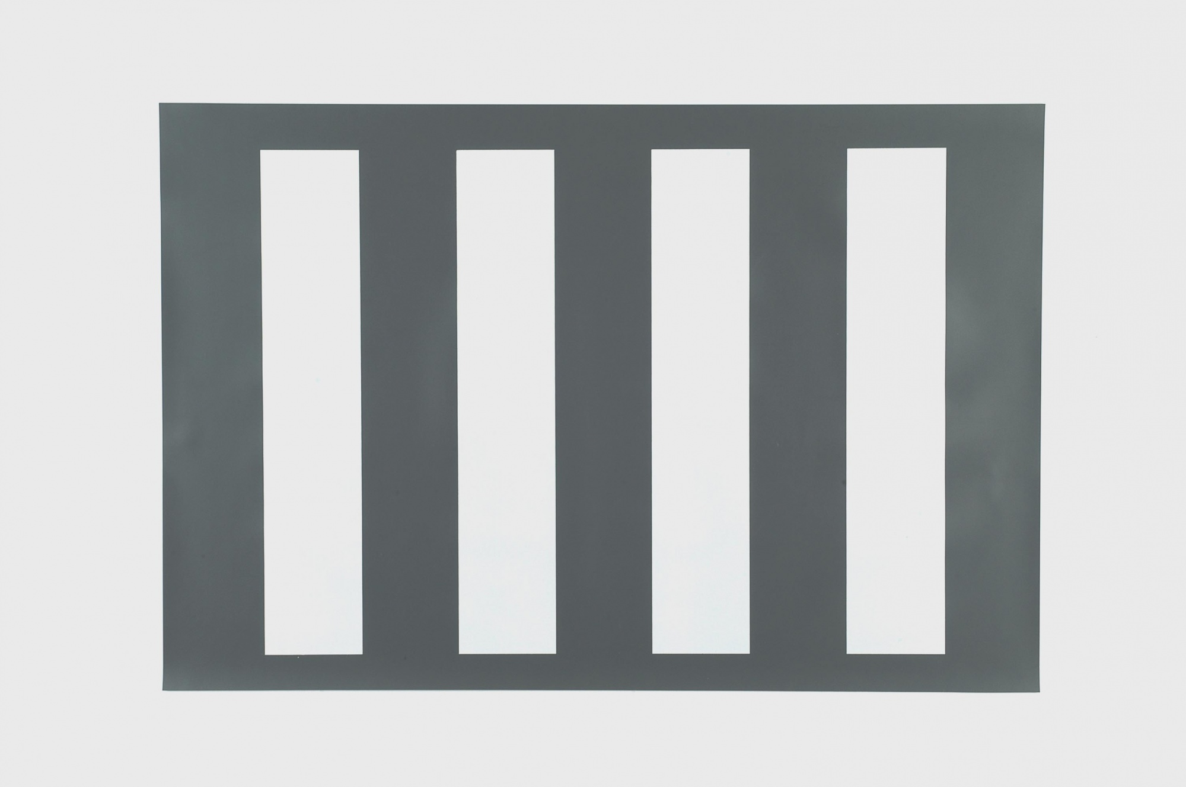


Парк Победы
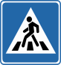

Ул. Центральная
Детский сад
Трехэтажное здание
Ул. Молодежная

